Общество с Ограниченной Ответственностью

С
н
м
«НеваМедСнаб»

Россия г.Санкт-Петербург, ул. Зайцева д.41 оф.133
тел.8(812)716-95-59 Тел./факс 457-02-47
e-mail: nevamedsnab@yandex.ru www.nevamedsnab.ucoz.ru
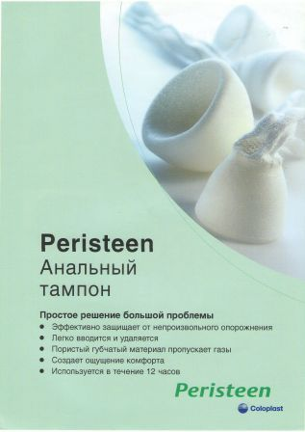
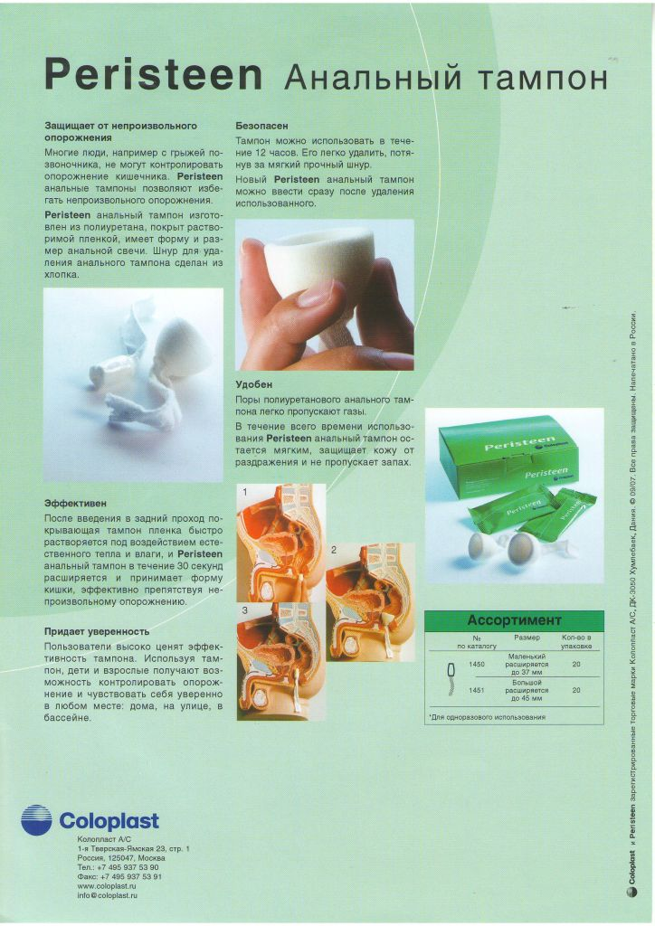
Инструкция по применению

Показания: Анальные тампоны Peristeen предназначены для ухода за людьми с легкой и средней степени недержания кала.
1. Нанесите на анальный тампон небольшое количество Peristeen геля или другой специальной смазки.
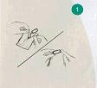
2. Аккуратно введите анальный тампон Peristeen в задний проход (как вводятся свечи). Убедитесь, что тампон полностью находится внутри анального сфинктера. Шнур для удаления должен остаться снаружи.
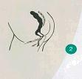
3. После введения анального тампона Peristeen в прямую кишку, покрывающая его пленка быстро (в течение 30 секунд) растворится под воздействием естественного тепла и влаги, а тампон развернется (раскроется). Тампон можно использовать в течение 12ч.

4. Чтобы удалить анальный тампон Peristeen из заднего прохода, осторожно потяните его за шнур. Удаление тампона не стимулирует естественные опорожняющие мышечные рефлексы прямой кишки.
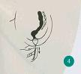
Новый тампон можно ввести сразу же после удаления использованного. Использованные тампоны следует выбрасывать в мусорное ведро, не бросайте тампоны в унитаз.
Анальный тампон предназначен для одноразового применения.

